[Dia 1 Rautatie]

Kuormanvarmistus rautatiekuljetuksissa

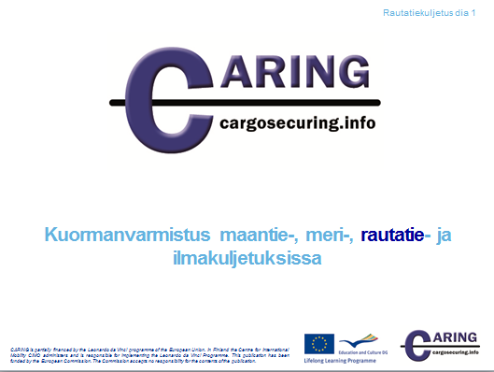

[Diat 2 ja 3 Rautatie]
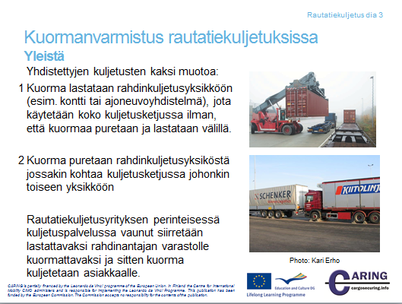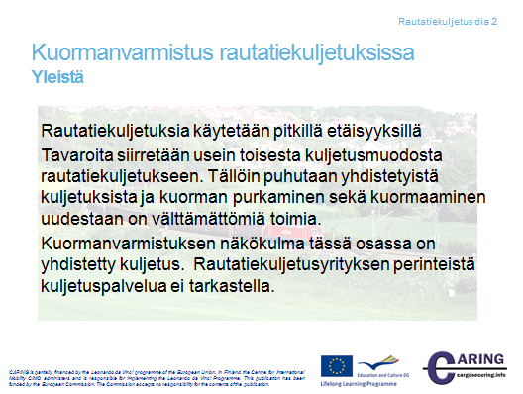

Johdatus rautatiekuljetuksen kuormanvarmistukseen
Rahdinkuljetukseen läheisesti liittyvät prosessit ovat kuorman valmistelu, kuormaus ja kuljetuksen seuranta sekä myös hallinto ja ohjaus. Rautatiekuljetuksen tukena ovat ratahallinto rakentamisineen ja huoltotoimenpiteineen, mitkä osaltaan vaikuttavat kuljetuksen laatuun.
Teollisuus tarvitsee rautatiekuljetuksia yleensä tilanteissa, joissa kuormia täytyy kuljettaa pitkiä matkoja. Perinteisesti rautateitse kuljetetaan joukkotavaraa junanvaunuissa. Keski-Euroopassa rautatiekuljetuksilla on vahva asema yhdistetyn kuljetusmuodon osuuden kasvun takia. Yhdistetyssä kuljetusmuodossa käytetään konttia, joka kuormataan junanvaunuun. Esimerkiksi vuonna 2010 Euroopassa rautateiden kuljetussuorite oli 327 miljardia tonnikilometriä ja lisäystä edellisvuoteen oli 7 %. Koko maailmassa rautateiden kuljetussuorite oli 9281 miljardia tonnikilometriä vuonna 2010. Suomessa rautateiden kuljetussuorite vuonna 2010 oli 6,9 miljardia tonnikilometriä ja maantieliikenteen kuljetussuorite 26 miljardia tonnikilometriä.
Rautatiekuljetusten markkinaosuus on pysynyt jotakuinkin samana jo vuosien ajan. Euroopan Unionin linjausten mukaan markkinaosuutta pyritään kasvattamaan. Kuljetuksien siirtämistä rautateille perustellaan ja motivoidaan ympäristösyillä ja energian säästöillä.
Yhdistetyissä kuljetusmuodoissa tavataan kaksi päätyyppiä. Ensimmäisessä tyypissä kuorma lastataan rahdinkuljetusyksikköön, esim. kontti tai ajoneuvoyhdistelmä, kuljetetaan rautatieasemalle, jossa kontti kuormataan junan vaunuun ja kuljetetaan asiakkaalle. Toisessa tyypissä kuorma puretaan rahdinkuljetusyksiköstä ja siirretään toiseen kuljetusmuotoon. Toisen tyypin esimerkkinä on auto-lentokuljetus. Yhdistetty kuljetus keksittiin Yhdysvalloissa 1960-luvulla. Keksintö perustui standardikokoisiin kontteihin, joita kyettiin käyttämään kuorma-autossa, junassa ja laivassa.

Muistiinpanoja
__________________________________________________________________________________
__________________________________________________________________________________
__________________________________________________________________________________
__________________________________________________________________________________
__________________________________________________________________________________
__________________________________________________________________________________
__________________________________________________________________________________
__________________________________________________________________________________
__________________________________________________________________________________
__________________________________________________________________________________
__________________________________________________________________________________
__________________________________________________________________________________
__________________________________________________________________________________
__________________________________________________________________________________

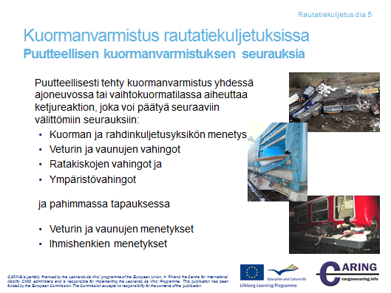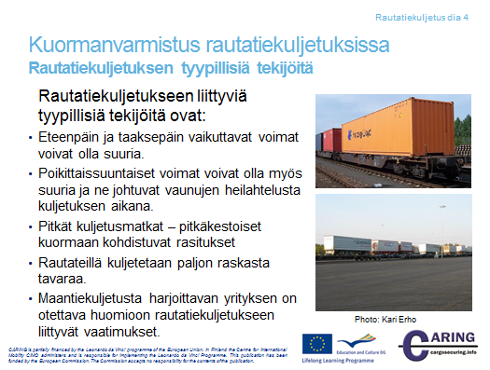[Diat 4 ja 5 Rautatie]

Rautatiekuljetuksen tyypillisiä tekijöitä
Rautatiekuljetuksen tyypillisiä tekijöitä ovat:
- Eteenpäin ja taaksepäin vaikuttavat voimat voivat olla suuria. Voimat muodostuvat junan kokoamisessa aiheutuvista vaunujen törmäyksistä ja junan liikkuessa myös jarrutuksesta. Rautatiekuljetuksissa tärinät ja pitkittäiset voimat vaikuttavat enemmän kuin muilla kuljetusmuodoilla.
- Poikittaissuuntaiset voimat voivat olla myös suuria ja ne johtuvat vaunujen heilahtelusta kuljetuksen aikana.
- Pitkäkestoiset kuormaan kohdistuvat rasitukset, koska pitkät kuljetusmatkat kestävät kauan.
- Rautateillä kuljetetaan paljon raskasta tavaraa.
- Maantiekuljetusta harjoittavan yrityksen on otettava huomioon rautatiekuljetukseen liittyvät vaatimukset yhdistettyjen kuljetusten tapauksessa.
- Rautatiekuljetusyrityksellä on kaksi kuljetuspalvelumuotoa: perinteinen ja yhdistetty kuljetusmuoto.

Puutteellisen kuormanvarmistuksen seurauksia
Puutteellisesti tehty kuormanvarmistus yhdessä ajoneuvossa tai vaihtokuormatilassa aiheuttaa ketjureaktion, joka voi päätyä seuraaviin välittömiin seurauksiin:
    - Kuorman ja rahdinkuljetusyksikön menetys
    - Veturin ja vaunujen vahingot
    - Ratakiskojen vahingot ja
    - Ympäristövahingot
ja pahimmassa tapauksessa
    - Veturin ja vaunujen menetykset
    - Ihmishenkien menetykset
Ylin kuva esittää onnettomuutta, jossa teräskela murskautui kontin seinän läpi aiheuttaen suuria vahinkoja. Keskellä olevassa kuvassa huonosti tehty kuormanvarmistus metallilevyille aiheutti vahinkoa kolmelle junanvaunulle. Alhaalla oleva kuva esittää onnettomuutta, jossa putkikuorma liikkui avokontissa aiheuttaen vahinkoa yhdelle vaunulle.
Onnettomuuksia voi sattua myös materiaalinkäsittelypaikoilla, kuten järjestelyratapihoilla, kun käsitellään rahdinkuljetusyksikköä kuten vaihtokuormatilaa, perävaunua tai ajoneuvoa. Ihmiset ovat jatkuvasti alttiina vaaroille, joista voi aiheutua onnettomuus kuormanvarmistuksen pettämisen tai jopa puuttumisen takia.
Vahingoista seuraa ylimääräisiä kustannuksia. Vahingot ihmisille ja ympäristölle aiheuttavat suuria kustannuksia yhteiskunnalle, yrityksille ja tietenkin ihmisille. Jos rahdinkuljetusyksikkö vahingoittuu tai tuhoutuu onnettomuudessa, kuorma täytyy siirtää toiseen kuljetusyksikköön sikäli kun se on säilynyt ehjänä, muutoin tavarantoimittajan täytyy valmistaa uusi erä. Tämä aiheuttaa viivytyksiä ja kustannuksia.

Lähteitä:
Directiivi 2004/49/EC

Muistiinpanoja
__________________________________________________________________________________
__________________________________________________________________________________
__________________________________________________________________________________
__________________________________________________________________________________
__________________________________________________________________________________
__________________________________________________________________________________

[Dia 6 Rautatie]
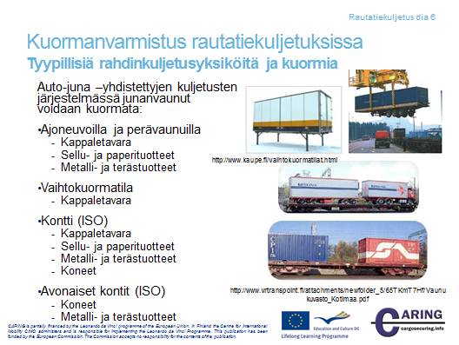

Tyypillisiä rahdinkuljetusyksiköitä ja niiden kuormia
Ajoneuvot, perävaunut ja vaihtokuormatilat
Perävaunut ja vaihtokuormatilat vetoautoineen ovat maanteiden kuljetusvälineitä, mutta niitä käytetään myös rautateillä ja rannikkoaluksissa. Näiden kuljetusvälineiden rakenteella on suuri merkitys kuormanvarmistuksen järjestelyissä.

Kontit
Laatikkomaiset kontit sekä avokontit ovat käytetyimpiä rahdinkuljetusyksiköitä yhdistetyissä kuljetuksissa. Konttien käyttö on tehnyt logistiikan tehokkaaksi. Konttiliikenne on kasvanut paljon parin viime vuosikymmenen aikana.

Seuraavissa dioissa tarkastellaan kontteja ja vaihtokuormatiloja tarkemmin.

Tyypillisiä kuormia:
- Kappaletavara: kemikaalit
- Sellu ja paperi: paperirullat, paperiarkkilavat, sellupaalit
- Terästuotteet: terästangot ja -levyt, teräskelat, putket jne.
- Koneet ja laitteet: sorvit, jyrsinkoneet jne.
- Ajoneuvot: henkilöautot, kuorma-autot, rakennuskoneet jne.
- Projektituotteet: Nostolaitteet, tuulimyllyt, paperikoneet, kallionporauskoneet jne.

Muistiinpanoja
__________________________________________________________________________________
__________________________________________________________________________________
__________________________________________________________________________________
__________________________________________________________________________________
__________________________________________________________________________________
__________________________________________________________________________________
__________________________________________________________________________________
__________________________________________________________________________________
__________________________________________________________________________________
__________________________________________________________________________________

[Dia 7 Rautatie]

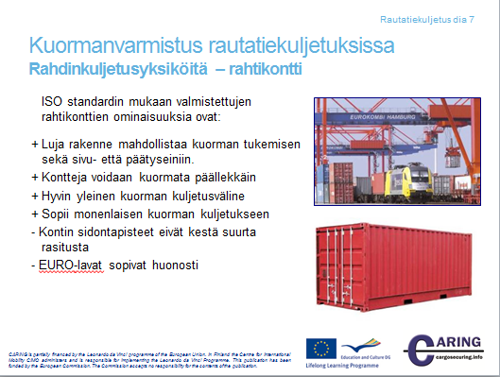

Rahdinkuljetusyksiköitä - rahtikontti
Jos rahtikontti on suunniteltu ja rakennettu ISO-standardin 1496-1 mukaan, kontin sivu- ja päätyseiniä voidaan käyttää kuorman tukemiseen. Kuorma tulee asettaa tasaisesti seiniä vasten.

Standardi-kokoisen rahtikontin haitta on se, että EURO-lava 1200 mm x 800 mm ei sovi kovin hyvin kontin sisämittoihin, jotka ovat 5867 mm x 2330 mm. Tämä epäkohta johtaa siihen, että kuormauksessa muodostuu tyhjää tilaa kuormayksiköiden väliin tai kuormayksiköiden ja seinien väliin. Tyhjän tilan täyttäminen tulee ottaa huomioon kuormaa varmistettaessa.

Sidontaa käytettäessä kontin kuorman varmistamisessa on otettava huomioon se, että sidontapisteiden lujuusvaatimukset ovat alhaiset ja siten sidontapisteet ovat kuormanvarmistuksen “heikko lenkki”.

- Yleiskäyttöön tarkoitetussa kontissa kuormanvarmistuksen välineet ovat vapaaehtoisia.
- Ankkuripisteet tulee suunnitella ja asentaa siten, että ne kestävät turvallisesti 1000 kg:n kuorman joka suuntaan.
- Sidontapisteet tulee suunnitella ja asentaa siten, että ne kestävät turvallisesti 500 kg:n kuorman joka suuntaan.

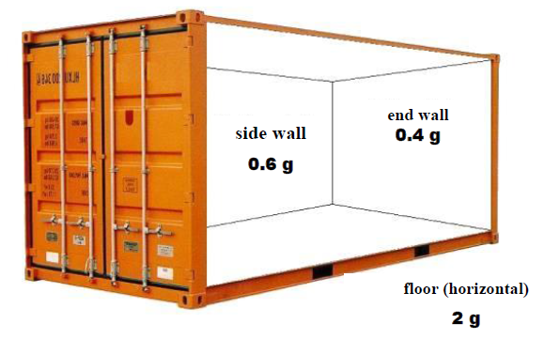
Source: Marc Wiltzius–Fastening expert www.arrimage-charges.com presentation in http://www.uic.org/
Notes
__________________________________________________________________________________
__________________________________________________________________________________
__________________________________________________________________________________
__________________________________________________________________________________
__________________________________________________________________________________
__________________________________________________________________________________
__________________________________________________________________________________
__________________________________________________________________________________
__________________________________________________________________________________
__________________________________________________________________________________

[Dia 8 Rautatie]
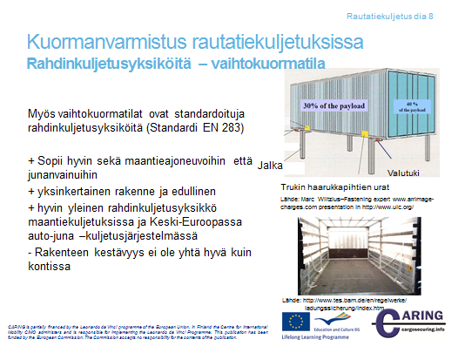
Rahdinkuljetusyksiköitä – vaihtokuormatila
Vaihtokuormatila on standardoitu rahdinkuljetusyksikkö (standardi EN 283) ja sopii yhtä hyvin maantieajoneuvoihin että junanvaunuihin. Pohjoismaissa vaihtokuormatilaa käytetään kuitenkin vain maantieajoneuvoissa. Keski-Euroopassa vaihtokuormatilaa käytetään paljon auto-juna kuljetusjärjestelmässä. Laajaa käyttöä puoltavat yksinkertainen rakenne, edullisuus ja sopivuus monenlaiseen kuormaan.
Vaihtokuormatilaa ei käytetä kovinkaan paljon auto-laiva kuljetusjärjestelmässä, koska vaihtokuormatilan siirtoon satamaterminaalista laivaan tarvitaan pyöräalustainen lavetti.
Lähteet:
UIC “Safe loading” seminarParis, 12 October 2011 http://www.uic.org/
Nils Andersson, MariTerm Ab
Notes
__________________________________________________________________________________
__________________________________________________________________________________
__________________________________________________________________________________
__________________________________________________________________________________
__________________________________________________________________________________
__________________________________________________________________________________
__________________________________________________________________________________

[Dia 9 Rautatie]
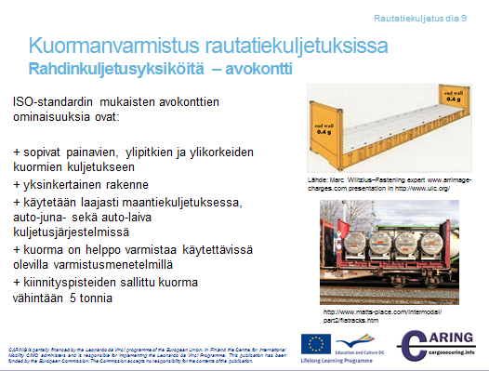

Rahdinkuljetusyksiköitä – avokontti
Avokontti on tavarankuljetusväline, jossa ei ole kattoa eikä sivuseiniä. Kun avokonttia käsitellään kuljetusjärjestelmän eri vaiheissa, tulee kontin päätyseinien kestää samat voimat kuin tavallisen rahtikontin.
Avokontin pituudet ovat 20 jalkaa ja 40 jalkaa samalla tavoin kuin ISO-standardin mukaiset tavalliset rahtikontit.
Avokontin taarapaino on sama tai vähän korkeampi kuin vastaavan kokoisen tavallisen rahtikontin. 20 jalan päätyseinäisen avokontin kokonaismassa on 24 000 kg ja taarapaino noin 2 500 kg. Kontin kantavuus on siten 21 500 kg. 40 jalan päätyseinäisen avokontin kokonaismassa on 30 480 kg ja taarapaino 5000 kg. Kontin kantavuus on siten 25 500 kg.
Päätyseinäinen avokontti antaa paremman varmistuksen kuormalle kuin avokontti ilman päätyseiniä. Myös kuormanvarmistuksen eri vaihtoehdot lisääntyvät. Päätyseinäisiä avokontteja voidaan pinota päällekkäin terminaalissa ja laivalla aiheuttamatta rasitusta kuormalle.
Jos avokontissa on taitettavat päätyseinät, se vie vähän tilaa, kun sitä kuljetetaan tyhjänä.
Standardin mukaisen avokontin sisäkorkeus on pienempi kuin vastaavan tavallisen rahtikontin. Sisäkorkeus mitataan avokontin lattiatasosta päätyseinän yläreunaan. Sisäkorkeutta ei saa kuitenkaan kokonaan hyödynnettyä, koska päälle asetetun avokontin lattia painuu jonkin verran ja saattaa särkeä alapuolella olevan tavaran.
Avokontin lattian korkeus on noin 600 mm, joten tämä pienentää merkittävästi sisäkorkeutta. Avokontin sisäpituus voi myös olla lyhyempi kuin tavallisen rahtikontin, koska päätyseinät täytyy rakentaa vahvoiksi kestämään eri lähteistä muodostuvia rasituksia.

Muistiinpanoja
__________________________________________________________________________________
__________________________________________________________________________________
__________________________________________________________________________________
__________________________________________________________________________________
__________________________________________________________________________________
__________________________________________________________________________________
__________________________________________________________________________________
__________________________________________________________________________________
__________________________________________________________________________________
__________________________________________________________________________________

[Dia 10 Rautatie]

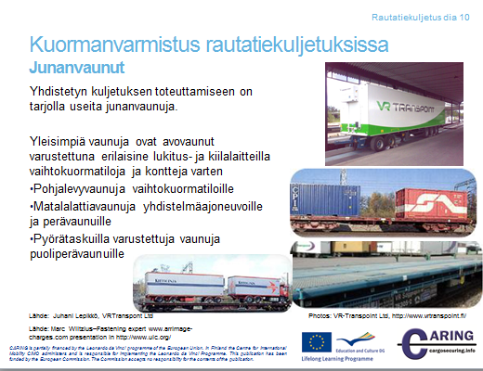

Junanvaunut
Yhdistettyjen kuljetusten tarpeisiin on tarjolla useita erilaisia vaunuja. Yleisimpiä ovat avovaunut, jotka on varustettu vaihtokuormatilojen tai konttien kiinnityslaitteilla.
Puoliperävaunujen ja yhdistelmäajoneuvojen kuljetukseen on valmistettu matalalattiavaunuja tai vaunuja, joissa on syvennykset pyöriä varten.
Lähteet:
UIC “Safe loading” seminar Paris, 12 October 2011 http://www.uic.org/
Juhani Lepikkö, VR-Transpoint Oy

Muistiinpanoja
__________________________________________________________________________________
__________________________________________________________________________________
__________________________________________________________________________________
__________________________________________________________________________________
__________________________________________________________________________________
__________________________________________________________________________________

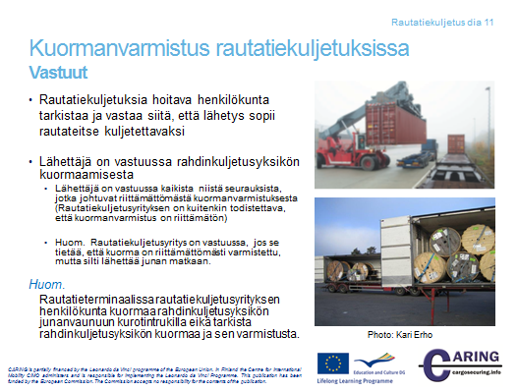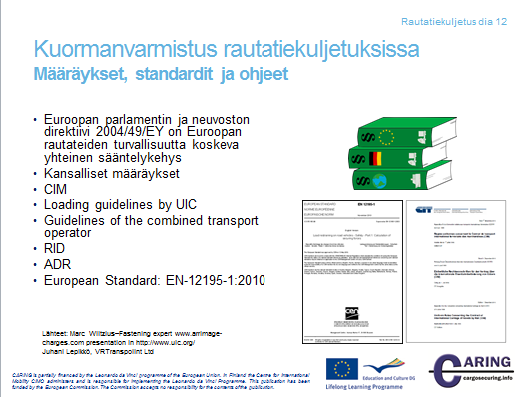[Diat 11 ja 12 Rautatie]

Vastuut
Kuormanvarmistus on pakollinen toimenpide jokaisessa kuljetusmuodossa, koska sen tarkoituksena on suojata ihmishenkiä, omaisuutta ja ympäristöä. Siksi valtiot ovat laatineet lait, standardit ja ohjeet kuormanvarmistukselle.
Pääperiaate on, että lähettäjä on vastuussa rahdinkuljetusyksikön kuormaamisesta ja kuormanvarmistuksesta.
Huom.
Rautatieterminaalissa rautatiekuljetusyrityksen henkilökunta kuormaa rahdinkuljetusyksikön junanvaunuun kurotintrukilla eikä tarkista rahdinkuljetusyksikön kuormaa ja sen varmistusta.

Määräykset, standardit ja ohjeet
Euroopan parlamentin ja neuvoston direktiivi 2004/49/EY
Euroopan parlamentin ja neuvoston antama direktiivi 2004/49/EY on Euroopan rautateiden turvallisuutta koskeva yhteinen sääntelykehys. Direktiivin tarkoituksena on kehittää yhteisön rautateiden kaikkinaista turvallisuutta ja parantaa pääsymahdollisuuksia rautatiepalvelujen markkinoille. Direktiivillä pyritään määrittelemään myös yhteisiä turvallisuustavoitteita. Direktiivi edellyttää myös, että jäsenvaltioon perustetaan turvallisuusviranomainen ja elin onnettomuustutkintaa varten. Lisäksi direktiivi antaa periaatteet turvallisuusjohtamiselle. Direktiivi ei suoranaisesti siis anna mitään ohjeita kuormanvarmistuksesta.

Kansalliset määräykset
Kansalliset määräykset lastiturvallisuudesta ja kuormanvarmistuksesta esitetään laissa ja asetuksissa.
Suomessa rautatielaki 8.4.2011/304 toteuttaa turvallisuuden osalta direktiivin 2004/49/EY tavoitteita sekä säätelee rautatieliikenteen harjoittamisen edellytyksiä ja vaatii liikenteenharjoittajalta turvallisuustodistuksen että turvallisuusjohtamisjärjestelmän.
Rautatiekuljetuslain (15.12.2000/1119) 7 § käsittelee matkustajan ja tavaranlähettäjän vastuuta. Tavaran lähettäjä on velvollinen korvaamaan rautatieyritykselle vahingon, joka on aiheutunut tavaran puutteellisesta pakkaamisesta tai lähettäjän tekemästä virheellisestä kuormasta. 13 § määrää tavaravastuusta, missä lähettäjä on vastuussa virheestään tai laiminlyönnistään. Pykälä 14 ottaa esille vastuut erityisistä riskeistä, jossa mainitaan, että jos lähettäjä on tehnyt kuorman puutteellisesti, vastuu on lähettäjällä.
Lisäksi Suomessa ovat asetukset:
- Valtioneuvoston asetus vaarallisten aineiden kuljetuksesta rautatiellä: 195/2002
- Vaarallisten aineiden kuljetus rautateillä (Liikenne- ja viestintäministeriön asetus 27.3.2002/278)
Kansainvälinen yleissopimus tavarankuljetuksesta rautateitse CIM (Uniform Rules Concerning the Contract of International Carriage of Goods by Rail)
Yleissopimusta sovelletaan jokaiseen korvausta vastaan rautateillä tehtävään tavarankuljetussopimukseen silloin, kun tavaran lähtöpaikka ja sen määräpaikka sijaitsevat eri jäsenmaassa. Näitä sääntöjä sovelletaan myös tapauksessa, jossa toinen osapuoli sijaitsee EU:n jäsenmaassa, mutta osapuolet sopivat, että tähän sopimukseen sovelletaan CIM:n sääntöjä.
Artiklat 6 – 12 tarkastelevat kuljetussopimuksen sisältöä. Artiklassa 9 kerrotaan lyhyesti, että vaarallisten aineiden kuljetus tulee toteuttaa RID-määräysten mukaan. (RID selvitetään alla.) Artikla 11 sisältää tarkastusmenettelyn, jossa kuljetusliikkeellä on oikeus tarkastaa kuljetusväline ja vastaako kuorman sisältö sitä, mitä rahtikirjassa kerrotaan.
Artikla 13 on tärkeä tavaranlähettäjän näkökulmasta. Tavaran kuormauksesta ja purkamisesta on sovittava. Ellei sopimusta ole, tavaranlähettäjä on vastuussa koko vaunukuormallisen lastin kuormaamisesta eli toisin sanoen esim. kontin kuormaamisesta vastaa lähettäjä.
Artiklat 23, 24 ja 25 tarkastelevat vastuita ja velvollisuuksia tarkemmin.
UIC:n laatimat kuormausohjeet
UIC on kansainvälinen rautatieliitto (Internationaler Eisenbahnverband; International Union of Railways; Union Internationale des Chemins de fer). Liitto on perustettu v. 1922 ja sen toimipaikkana on Pariisi. Jäseninä on eri maiden rautatiet yli maanosien. Liitto toimii jäseniensä edustajana kansainvälisellä tasolla. ORE on UIC:n alainen tutkimus- ja koelaitos; Forschungs- und Versuchsamt; Office de Recherches et d´Essais. Perustettu v. 1950, päämaja Utrecht. Käytännön kokeita varten toimii OREn alainen Wien-Arsenal Itävallassa.
UIC on julkaissut teknisen raportin ”Kuormausohjeet”. Kuormausohjeet sisältävät kuormaamisen periaatteita ja niitä täydennetään lisäohjeilla.
Suomen rautatiekuljetuksissa noudatetaan VR:n määräyksiä (VR2653, Tavaran kuormausohjeet TKO). Ulkomaille tapahtuvissa rautatiekuljetuksissa noudatetaan UIC:n laatimia RIV:n kuormausohjeita.
Määräykset koskien kansainvälisiä vaarallisten aineiden kuljetuksia rautateitse (RID-määräykset)
Regulations concerning the International Carriage of Dangerous Goods by Rail (RID) (Ordnung für die Internationale Eisenbahnbeförderung gefährlicher Güter)
RID-määräyksillä tarkoitetaan kansainvälisiä rautatiekuljetuksia koskevan yleissopimuksen (COTIF) (SopS 5/1985) liitteen B (CIM) liitteenä olevia vaarallisten tavaroiden kansainvälisiä rautatiekuljetusmääräyksiä.
Näitä määräyksiä sovelletaan kansainväliseen vaarallisten aineiden kuljetukseen rautateitse niin kutsutulla sopimusalueella. Sopimusalue tarkoittaa Euroopan maita ja Venäjää, jotka ovat allekirjoittaneet tämän sopimuksen. RID-määräykset määrittävät tarkasti valtuutetun kuljetuksen. Kuljetuksessa määritetään tavaroiden vaarallisuusluokka, käytetty pakkaus, käytetty tankki, lähetysmenettelyt ja käytettävä kuljetusväline.
ADR-sopimus (European Agreement concerning the international carriage of Dangerous goods by Road)
ADR on sopimus vaarallisten aineiden kansainvälisistä tiekuljetuksista. Sopimuksessa on määritelty eri osapuolten vastuut ja velvollisuudet kuljetustapahtuman aikana. Sopimusteksti itsessään on aika lyhyt, mutta se sisältää kaksi erittäin laajaa liitettä. Ensimmäinen liite tarkastelee ja kuvaa vaaralliset aineet luokittain sekä antaa ohjeita pakkaamiseen ja merkitsemiseen. Toinen liite tarkastelee ajoneuvon rakennetta sen valintaa vaaralliselle aineelle ja eri ajoneuvon eri laitteita. Lisäksi liite antaa ohjeita kuljetustapahtumaan. Myös koulutusta tarkastellaan.
On hyvä huomata, että RID-määräyksissä kerrotaan, että ADR-säännöt ovat riittäviä yhdistettyjen kuljetuksissa. Lisäksi on huomioitava, että 1. heinäkuuta 2013 lähtien standardi EN 12195-1 on riittävä ADR-kuljetuksissa.

Yhdistettyjen kuljetusten ohjeet
Rautatiekuljetusyritykset toimivat nykyisin yhä enemmän yhdistettyjen kuljetusten parissa. Tämä vaatii tietoa kuljetusketjun eri osapuolille siitä, miten kuljetus rautateitse tapahtuu ja miten kuormaus tehdään.

Lähteet:
The directive 2004/49, http://eur-lex.europa.eu/LexUriServ/LexUriServ.do?uri=CELEX:32004L0049
UIC, http://www.uic.org
Nils Andersson, MariTerm Ab
Juhani Lepikkö, VR-Transpoint Oy

Muistiinpanoja
__________________________________________________________________________________
__________________________________________________________________________________
__________________________________________________________________________________
__________________________________________________________________________________
__________________________________________________________________________________
__________________________________________________________________________________
__________________________________________________________________________________
__________________________________________________________________________________
__________________________________________________________________________________
__________________________________________________________________________________
__________________________________________________________________________________
__________________________________________________________________________________
[Dia 13 Rautatie]

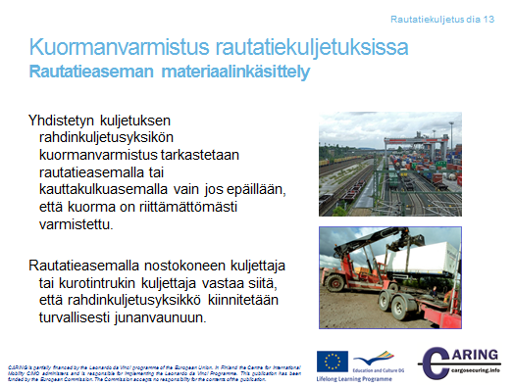

Rautatieaseman materiaalinkäsittely
Rautatieverkossa on pääteasemia, kauttakulkuasemia ja terminaaleja eli varastotiloja. Asemilla on järjestelyratapiha junien kokoamista varten. Asemilla kuormanvarmistus kohdistuu ainoastaan rahdinkuljetusyksikön turvalliseen kiinnittämiseen junanvaunuun.

Rahdinkuljetusyksikön kuorma tarkistetaan vain, jos epäillään, että kuormanvarmistus puuttuu tai se on huonosti tehty.

Katso myös seuraavat kaksi sivua, joissa kerrotaan kuormaan vaikuttavista voimista. Näissä kerrotaan myös junan kokoamisesta.

Kontteja voidaan käsitellä nostureilla ja suurilla kurotintrukeilla.

Muistiinpanoja
__________________________________________________________________________________
__________________________________________________________________________________
__________________________________________________________________________________
__________________________________________________________________________________
__________________________________________________________________________________
__________________________________________________________________________________
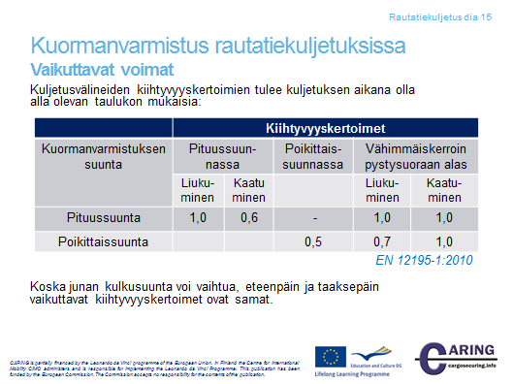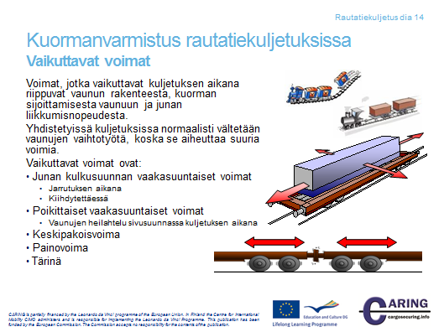[Diat 14 ja 15 Rautatie]

Vaikuttavat voimat
Voimat, jotka vaikuttavat kuljetuksen aikana riippuvat vaunun rakenteesta, kuorman sijoittamisesta vaunuun ja junan liikkumisnopeudesta.
Yhdistetyissä kuljetuksissa normaalisti vältetään vaunujen vaihtotyötä, koska se aiheuttaa suuria voimia vaunujen törmätessä toisiinsa. Vaunujen vaihto ja junien kokoaminen järjestelyratapihalla on jokapäiväistä työtä rautatiekuljetusjärjestelmässä. Järjestelyratapihalla käytetään hyväksi ns. laskumäkeä, jolloin vaunujen annetaan itsestään kulkea kohti toista vaunua. Vaunun törmätessä toiseen, muodostuu iskusta suuri kiihtyvyys, joka voi olla jopa 4 g. Vaunujen vaihtoa ja kokoamista väliasemilla pyritään vähentämään rakentamalla kokojuna lähtöasemalla ja kuljettamalla se suoraan pääteasemalle. Jos vaihtotyötä ja kokoamista joudutaan tekemään, iskuja pyritään pienentämään vaimentimilla, jotka asennetaan puskulevyihin. Iskuja pienennetään myös käyttämällä vaunujen siirtokonetta.
Vaikuttavia voimia junakuljetuksessa ovat:
Junan kulkusuunnan vaakasuuntaiset voimat
- Jarrutuksen aikana
- Kiihdytettäessä
- Junan kokoamisessa
Poikittaiset vaakasuuntaiset voimat
- Vaunujen heilahtelu sivusuunnassa kuljetuksen aikana
Keskipakoisvoima
Painovoima
Tärinä
Nämä voimat aiheuttavat kuorman liukumisen, kaatumisen ja ryömimisen kuormatilassa.
Kuljetusvälineiden kiihtyvyyskertoimet kuljetuksen aikana esitetään dian 15 taulukossa, joka on suoraan otettu standardista EN 12195-1:2010.
Pituussuuntainen kiihtyvyyskerroin molempiin suuntiin on 1 g. Kuljetuksen aikana esiintyy myös pystysuuntaista kiihtyvyyttä. Tämän ns. dynaamisen kiihtyvyyden kerroin on ± 0,3 g.
Huom. Luennolla vaikuttavia voimia voidaan luonnehtia tutuilla esimerkeillä. Yksi esimerkki on käyttää henkilöautoa tai moottoripyörää.

Muistiinpanoja
__________________________________________________________________________________
__________________________________________________________________________________
__________________________________________________________________________________
__________________________________________________________________________________
__________________________________________________________________________________
__________________________________________________________________________________
__________________________________________________________________________________
__________________________________________________________________________________
__________________________________________________________________________________
__________________________________________________________________________________
[Dia 16 Rautatie]
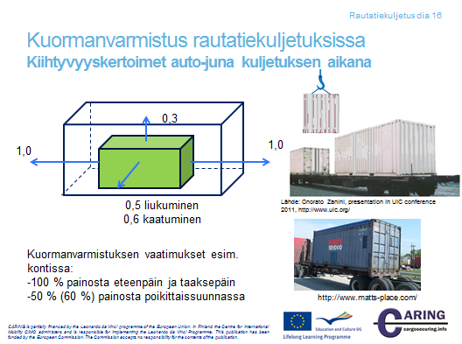
Kiihtyvyyskertoimet maantie/rautatie –kuljetuksen aikana
Tämä dia esittää rahdinkuljetusyksikön sisällä olevan kuorman vaaka- ja pystysuuntaiset kiihtyvyyskertoimet. Kiihtyvyydet eteen- ja taaksepäin ovat 1 g, pystysuunnassa 0,3 g (dynaaminen vaihtelu) sekä poikittaissuunnassa 0,5 g liukumistapauksessa ja 0,6 g kaatumistapauksessa. Poikittaissuunnassa kertoimet ovat siis samat kuin maantiekuljetuksen kuormanvarmistuksessa.

Muistiinpanoja
__________________________________________________________________________________
__________________________________________________________________________________
__________________________________________________________________________________
__________________________________________________________________________________
__________________________________________________________________________________
__________________________________________________________________________________
__________________________________________________________________________________
__________________________________________________________________________________
__________________________________________________________________________________
__________________________________________________________________________________
[Dia 17 Rautatie]
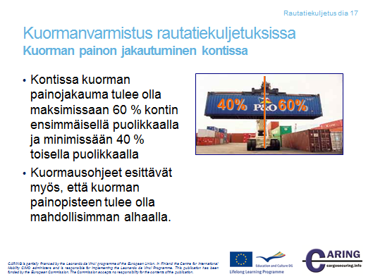
Kuorman jakautuminen kontissa
Kontin kuorma tulee sijoittaa siten, että sen painosta enimmillään 60 % kohdistuu pitkittäissuunnassa ensimmäiseen puoliskoon ja minimissään 40 % toiseen puoliskoon.
Myös kuorman painopiste tulee sijaista mahdollisimman alhaalla. Tässä suhteessa kuormauksen perussäännöt ovat:
- Kevyt kuorma raskaan päälle
- Kuiva lasti nestepitoisen lastin päälle

Muistiinpanoja
__________________________________________________________________________________
__________________________________________________________________________________
__________________________________________________________________________________
__________________________________________________________________________________
__________________________________________________________________________________
__________________________________________________________________________________

[Dia 18 Rautatie]
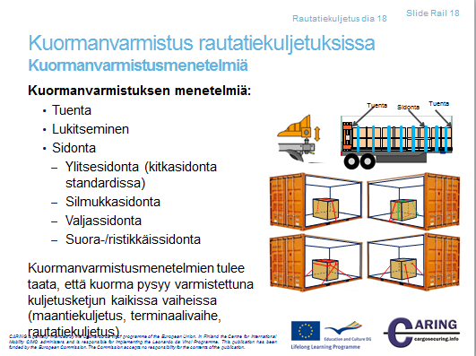
Rahdinkuljetusyksikön kuormanvarmistus – Kuormanvarmistuksen menetelmiä
Dian kuvat esittävät eri varmistusmenetelmiä. Perusmenetelmä on tukeminen erilaisten apulaitteiden kanssa tai ilman. Kun tuenta ei ole riittävä menetelmä estämään kuormaa liukumasta ja kaatumasta, seuraava vaihe on täydentää tuenta sidonnalla tai käyttää vain sitomista. Kuormanvarmistusmenetelmien tulee taata, että kuorma pysyy varmistettuna kuljetusketjun kaikissa vaiheissa.

Lukitseminen
Tyypillisesti rahtikontti lukitaan ajoneuvoon, junanvaunuun tai merialukseen kierrelukolla.

Tuenta
Ajoneuvon eri osiin tukeminen merkitsee, että kuorma sijoitetaan etupäätyä tai sivuseiniä vasten. Jos lasti sisältää useita kuormayksiköitä, ne pitää kuormata niin lähelle toisiaan kuin mahdollista. Tyhjää tilaa saattaa muodostua tavaroiden muodon takia ja tyhjä tila tulee täyttää lavoilla tai ahtaussäkeillä tai muulla tarkoitukseen sopivalla materiaalilla.

Kuorman liukumisen estämiseksi valitaan ensisijaisesti tuenta. Jos tuenta ulottuu kuorman painopisteen tasolle tai yli, silloin tuenta estää myös kaatumisen. Tuentaa tulisi käyttää niin paljon kuin mahdollista.

Ylitsesidonta
Standardissa EN 12195-1:2010 ylitsesidonta on muutettu nimeksi kitkasidonta. Ylitsesidonnassa sidontavyö asetetaan kuorman yli ja sen tarkoituksena on lisätä painetta kuorman ja lattian väliin, jolloin kitka lisääntyy. Tämä on hyvä varmistusmenetelmä, mutta sillä on merkittävä rajoite. Sidonta on tehokkain silloin, kun vyön ja lattian välinen kulma on 90°. Jos kulma pienenee, sidonta menettää tehokkuuttaan. Tämän projektin tuotoksena tehdyssä sidonnan pikaoppaassa olevat arvot pätevät kulmille 75-90°. Jos kulma on välillä 30º -75°, sidontavälineiden lukumäärä täytyy kaksinkertaistaa. Jos kulma on alle 30°, toinen sidontamenetelmä tulee valita. Sidontavyön sijoittaminen on myös tärkeä, ensisijaisesti sen takia, että silloin estetään mahdollinen kaatuminen eteenpäin/taaksepäin. Kun yhtä sidontavyötä käytetään, se tulee sijoittaa kuorman keskelle.

Silmukkasidonta
Silmukkasidonta estää kuorman liukumisen ja kaatumisen sivullepäin. Silmukkasidonta saadaan kahdella sidontavyöllä. Minimissään yksi pari kuormalohkoa kohden tulee käyttää. Kun pitkä kuormalohko varmistetaan silmukkasidonnalla, kaksi paria sidontavöitä tulee käyttää estääkseen kuormaa kääntymästä.

Valjassidonta
Valjassidontaa käytetään pääasiassa estämään kuorma liukumasta ja kaatumasta eteenpäin ja taaksepäin. Tällä sidonnalla voidaan ratkaista monia kuormausongelmia, erityisesti kun kuorma sijoitetaan toiseksi kerrokseksi eikä sitä voi tukea. Usein ylempää kuormakerrosta ei voi sijoittaa etupäätyä vasten akselipainojen ylittymisen takia. Valjassidonta on silloin hyvä ratkaisu.

Valjassidonta voidaan tehdä monella eri tavalla, mutta yleistä on, että sidontavälineen ja lattian välinen kulma on mahdollisimman pieni. Valjassidonta menettää nopeasti tehokkuutensa, jos kulma on suuri. Pikaoppaassa olevien taulukoiden arvot ovat kulmille, jotka ovat alle 45º.

Suora sidonta (ristikkäissidonta)
Standardissa EN 12195-1:2010 suorasidontatyyppejä ovat vinosidonta ja ristikkäissidonta. Suorasidontaa käytetään ensisijaisesti suurten koneiden varmistuksessa ja kuormien, joihin voidaan kiinnittää sidontaväline. Suorasidonta estää sekä liukumisen ja kaatumisen. Riippuen kuormassa olevan sidontapisteen ja lattiassa olevan sidontapisteen muodostamasta kulmasta kaatumisen estämisen vaikutus on erilainen kuin liukumisen.

Muistiinpanoja
__________________________________________________________________________________
__________________________________________________________________________________
__________________________________________________________________________________
__________________________________________________________________________________
__________________________________________________________________________________
__________________________________________________________________________________
__________________________________________________________________________________
__________________________________________________________________________________
[Dia 19 Rautatie]

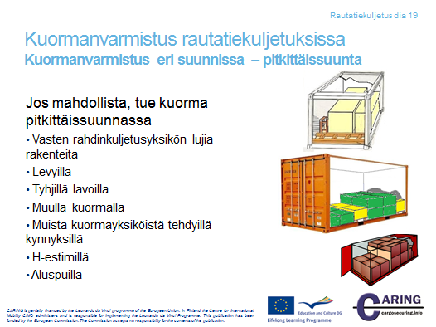
Kuormanvarmistus eri suunnissa - pitkittäissuunta
Tuenta on siis ensisijainen kuormanvarmistuksen menetelmä. Tuenta saadaan aikaan käyttämällä rahdinkuljetusyksikön rakenteita hyväksi tai käyttämällä erilaisia apuvälineitä. Rahdinkuljetusyksikön päätyseinää voidaan käyttää hyödyksi, jos se on riittävän vahva. Huomaa, että standardin mukaisen kontin päätyseinä kestää 0,4 x kuorman paino. Rautatiekuljetusyritykset käyttävät ohjeissaan, että voimat voivat olla 0,8 x kuorman paino. Kaikki ovat ilmeisesti hyväksyneet tämän tosiasian; mitään ongelmia ei ole havaittu.

Jos muodostuu tyhjää tilaa päätyseinän ja kuorman väliin, erilaisia tukirakenteita voidaan käyttää kunnollisen varmistuksen aikaansaamiseksi. Myös toisia kuormayksiköitä käyttää apuna.

Tuenta voidaan järjestää:
- rahdinkuljetusyksikön lujia rakenteita vasten, esimerkiksi etuseinän, sivuseinien tai takaseinän tuki.
  - Huom. Muutamat maat vaativat, että päällirakenteen valmistajan on ilmoitettava rakenteen lujuus todistuksella.
- levyillä
- tyhjillä lavoilla
- muulla kuormalla
- muista kuormayksiköistä muodostetuilla kynnyksillä
- H-estimillä tai tukirakenteilla
- reunalaudoilla tai -listoilla

Muistiinpanoja
__________________________________________________________________________________
__________________________________________________________________________________
__________________________________________________________________________________
__________________________________________________________________________________
__________________________________________________________________________________
__________________________________________________________________________________
__________________________________________________________________________________
__________________________________________________________________________________
__________________________________________________________________________________
__________________________________________________________________________________
[Dia 20 Rautatie]

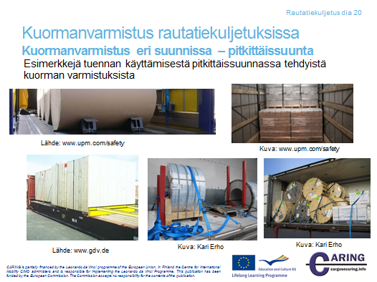

Kuormanvarmistus eri suunnissa - pitkittäissuunta
Tässä diassa esitetään muutamia esimerkkejä tuennan käyttämisestä pitkittäissuunnassa tehdyistä kuorman varmistuksista. Tuenta voidaan järjestää esimerkiksi seuraavilla tavoilla:
- Tuenta lautapalkeilla
- Tuenta H-estimillä
- Tuenta tyhjillä lavoilla
- Tuenta puisilla reunalistoilla tai aluspuilla
- Tuenta kuormalla itsellään

Muistiinpanoja
__________________________________________________________________________________
__________________________________________________________________________________
__________________________________________________________________________________
__________________________________________________________________________________
__________________________________________________________________________________
__________________________________________________________________________________

[Dia 21 Rautatie]
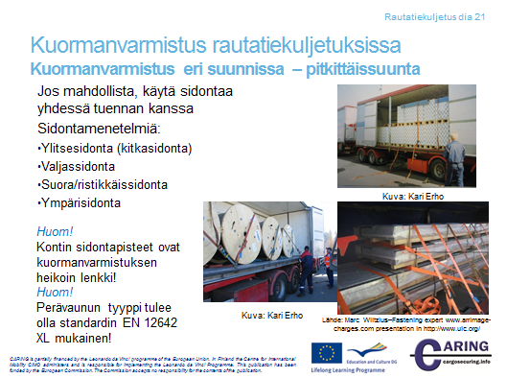
Kuormanvarmistus eri suunnissa - pitkittäissuunta
Jos tuentaa ei voidaan käyttää riittävän hyvin, kuormanvarmistusta voidaan täydentää sidonnalla tai varmistaa yksistään sidonnalla.

Sidontamenetelmiä:
Ylitsesidonta (Kitkasidonta)
Ylitsesidonnassa sidontavälinen vedetään kuorman yli sivulta sivulle. Ylitsesidonta on tehokkain, jos sidontavälineen ja kuormatilan lattian välinen kulma on lähellä 90 º. Jos kulma pienenee, sidonta menettää tehoaan.
Pikaoppaassa sidontavälineiden lukumäärä lasketaan sidontakulmille 75 º - 90 º. Jos kulma on 75 º – 30 º, sidontavälineiden lukumäärä täytyy kaksinkertaistaa. Jos taas kulma on alle 30 º, sidonnalla ei ole vaikutusta ja siten toista varmistusmenetelmää täytyy käyttää. Kun halutaan estää kaatuminen pitkittäissuunnassa, sidontavälineet täytyy sijoittaa kuorman yli symmetrisesti.
Vasemmalla olevassa kuvassa käytetään ylitsesidontaa tuennan ohella. Kuormana on ilmeisesti johdinkeloja.
Valjassidonta
Valjassidontaa käytetään estämään kuorman liukuminen ja kaatuminen pitkittäissuunnassa. Valjassidonnalla voidaan ratkaista monia vaikeita kuormanvarmistustapauksia. Katso esim. alhaalla oikealla olevaa kuvaa, jossa sidontavyö asetetaan metallilevyjen lavan pohjapalkkiin estämään paketin liukuminen eteenpäin. Pikaoppaassa sidontavälineiden lukumäärä lasketaan tapauksille, jossa sidontavälineen ja kuormatilan lattian välinen kulma on maksimissaan 45 º. Muista, että kontissa sidontapisteet ovat heikko lenkki. Ne kestävät vain 0,5 tonnin kuorman.
Suora sidonta - Ristikkäissidonta
Suorasidontaa käytetään ensisijaisesti suurten koneiden varmistuksessa ja kuormien, joihin voidaan kiinnittää sidontaväline. Suorasidonta estää sekä liukumisen ja kaatumisen. Riippuen kuormassa olevan sidontapisteen ja lattiassa olevan sidontapisteen muodostamasta kulmasta kaatumisen estämisen vaikutus on erilainen kuin liukumisen.
Jos sidontavälineet asetetaan ristikkäin (ristikkäissidonta), on tärkeää, että sidontavälineet menevät ristiin kuorman painopisteen yläpuolella – muussa tapauksessa kuorma voi kaatua. Pikaoppaassa sidontavälineiden lukumäärä lasketaan vaaka-akselin ja pystyakselin välisille kulmille 30 º – 60 º.
Ympärisidonta
Paperirullien varmistuksessa käytetään ympärisidontaa tuennan apuna.

Muistiinpanoja
__________________________________________________________________________________
__________________________________________________________________________________
__________________________________________________________________________________
__________________________________________________________________________________
__________________________________________________________________________________
__________________________________________________________________________________
__________________________________________________________________________________
__________________________________________________________________________________
__________________________________________________________________________________
__________________________________________________________________________________

[Dia 22 Rautatie]
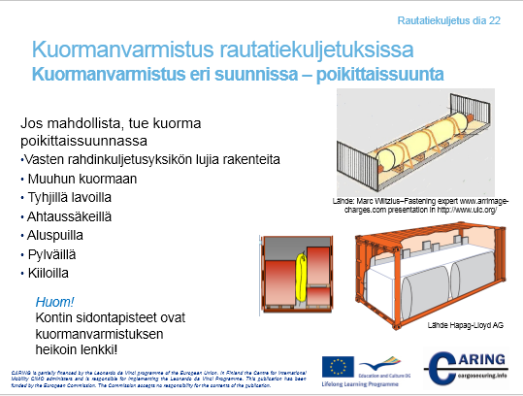

Kuormanvarmistus eri suunnissa - poikittaissuunta
Mahdollisuus tukea kuorma poikittaissuunnassa riippuu rahdinkuljetusyksikön seinien lujuudesta. Jos tyhjä tila on liian suuri, riippuen kansallisista säädöksistä, se voidaan täyttää seuraavasti:
- Muulla kuormayksiköllä
- Tyhjällä lavalla
- Ahtaussäkillä tai muilla sopivilla välineillä
- Puisella rakenteella
- Pylväillä
- Kuorma voidaan vaihtoehtoisesti tukea pystypalkeilla

Tukeminen rahdinkuljetusyksikön muihin osiin
Tukeminen rahdinkuljetusyksikön muita osia vasten merkitsee, että kuorma sijoitetaan vasten etupäätyä tai sivuseiniä. Jos kuorma on muodoltaan ja kooltaan säännöllistä, kuormayksiköt tulee lastata tiukasti toisiinsa kiinni laidasta laitaan. Monissa tapauksissa muodostuu kuitenkin tyhjää tilaa. Jos tyhjä tila kuljetuspakkausten välissä on liian suuri, tilan täyttämiseen voidaan käyttää tyhjiä lavoja, ahtaussäkkiä, taitettuja pahveja, ilmatyynyjä tai muita sopivia materiaaleja. Jos saadaan vältettyä tarpeeton tyhjän tilan muodostuminen, saadaan kuormatilaan enemmän kuormayksiköitä ja siten ajoneuvon kantavuus paremmin hyödyksi.
Puurakenteisella pönkällä tukeminen
Kuorma täytyy joskus muotonsa tai painonsa takia sijoittaa kuormatilassa kauemmaksi päädystä tai sivuseinistä. Tässä tilanteessa puurakenteisella pönkällä voidaan estää kuorma liukumasta. Tiekuljetusta varten lautojen lukumäärä ja koko tulee arvioida, jotta pönkkä kestää kuorman koko painon eteenpäin, puolet painosta sivulle päin ja taaksepäin.
Esimerkkejä:
Kuva ylhäällä: avokontissa oleva tela on varmistettu silmukkasidonnalla. Apuna on käytetty myös kiiloja.
Oikealla alhaalla oleva kuva: kuormana oleva sälelaatikko on tuettu sivuseiniin käyttämällä toisella sivulla ahtaussäkkejä ja toisella sivulla tyhjiä lavoja.

Muistiinpanoja
__________________________________________________________________________________
__________________________________________________________________________________
__________________________________________________________________________________
__________________________________________________________________________________
__________________________________________________________________________________
__________________________________________________________________________________
__________________________________________________________________________________
__________________________________________________________________________________
__________________________________________________________________________________
__________________________________________________________________________________

[Dia 23 Rautatie]
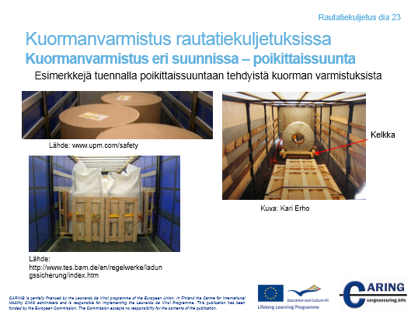
Kuormanvarmistus eri suunnissa - poikittaissuunta
Tässä diassa esitetään vain muutama esimerkki poikittaissuuntaisesta tuennasta. Säännöllisen muotoisissa ja kokoisissa kuormissa tulee etsiä tiukkaa seinästä seinään asettuvaa kuorman sijoitusta. Usein kuitenkin tiukkaa kuormausta ei saada aikaan vaan jää tyhjää tilaa. Tyhjä tila voidaan täyttää esim. tyhjillä lavoilla.

Vasemmalla alhaalla olevassa kuvassa on saatu tiukka kuorma sijoittamalla lavoja kuorman sivuille. Lavat tukeutuvat sivuseiniin. Huomaa, että sivuseinien tulee kestää kuormasta muodostuva rasitus.

Vasemmalla ylhäällä olevassa kuvassa paperirullat on sijoitettu kuormatilaan siksak-tyyppisesti, koska rullien halkaisija on suuri ja ne eivät siten mahdu rinnakkain. Tässä siis kuorma tukee poikittaissuunnassa.

Tuenta käyttäen apulaitetta
Oikealla olevassa kuvassa on kelalla oleva terästuote varmistettu käyttämällä kelkkaa. On myös olemassa rahdinkuljetusyksiköitä eli kuormatiloja, joissa lattiassa on syvennykset, joihin kela voidaan upottaa.

Muita tuennalla poikittaissuuntaan tehtyjä kuormanvarmistuksia ovat:
- Tuenta muulla kuormalla
- Tuenta ahtaussäkillä
- Tuenta lankuilla, laudoilla
- Tuenta tyhjillä lavoilla
- Tuenta aluspuilla

Muistiinpanoja

__________________________________________________________________________________

__________________________________________________________________________________

__________________________________________________________________________________

__________________________________________________________________________________

__________________________________________________________________________________

__________________________________________________________________________________

__________________________________________________________________________________

__________________________________________________________________________________

__________________________________________________________________________________

[Dia 24 Rautatie]
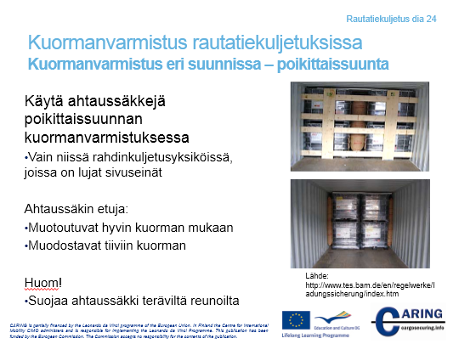

Kuormanvarmistus eri suunnissa - poikittaissuunta
Ilmatäytteisiä ahtaussäkkejä voidaan käyttää monella tavoin estämään kuorma liukumasta poikittaissuunnassa. Ilmanpaine tulee olla valmistajan suositusten mukainen. Ahtaussäkin etuja ovat:
- Muotoutuvat hyvin kuorman mukaan
- Muodostavat tiiviin kuorman
Huom. Suojaa ahtaussäkki teräviltä reunoilta!
Muistiinpanoja
__________________________________________________________________________________
__________________________________________________________________________________
__________________________________________________________________________________
__________________________________________________________________________________
__________________________________________________________________________________
__________________________________________________________________________________
__________________________________________________________________________________

[Dia 25 Rautatie]
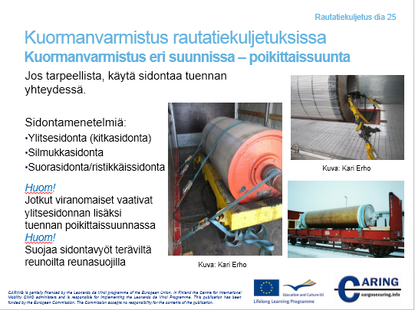

Kuormanvarmistus eri suunnissa - poikittaissuunta
Jos tuentaa ei voida järjestää riittävän hyvin, kuormanvarmistusta täydennetään sidonnalla tai varmistetaan vain sidonnalla.

Ylitsesidonta

Ylitsesidonnassa sidontaväline vedetään kuorman yli sivulta sivulle. Ylitsesidonta on tehokkain, jos sidontavälineen ja kuormatilan lattian välinen kulma on lähellä 90 º. Jos kulma pienenee, sidonta menettää tehoaan.

Pikaoppaassa sidontavälineiden lukumäärä lasketaan sidontakulmille 75 º - 90 º. Jos kulma on 75 º – 30 º sidontavälineiden lukumäärä täytyy kaksinkertaistaa. Jos taas kulma on alle 30 º, sidonnalla ei ole vaikutusta ja siten toista varmistusmenetelmää täytyy käyttää. Kun halutaan estää kaatuminen pitkittäissuunnassa, sidontavälineet täytyy sijoittaa kuorman yli symmetrisesti.

Huom. Jotkut viranomaiset vaativat ylitsesidonnan lisäksi tuennan poikittaissuunnassa!

Silmukkasidonta

Silmukkasidontaa ei saada aikaan yhdellä sidontavälineellä. Se toteutetaan sidontavälineparilla – ensimmäinen sidontaväline yhdeltä sivulta ja toinen sidontaväline toiselta sivulta. Silmukkasidonta estää tehokkaasti kuormaa liukumasta ja kaatumasta. Kuitenkin silmukkasidonta tarvitsee lisävarmistuksen eteenpäin ja taaksepäin. Lisävarmistus voidaan tehdä esim. tuennalla. Jokainen kuormayksikkö täytyy sitoa vähintään kahdella sidontavälineparilla, ettei kuorma käänny. Jos eri kuormayksiköt tuetaan toisiinsa ja näin estetään kuorman kääntyminen, tarvitaan mahdollisesti vain yksi sidontavälinepari per kuormayksikkö.

Suora sidonta - ristikkäissidonta

Suorasidontaa käytetään ensisijaisesti suurten koneiden varmistuksessa ja kuormien, joihin voidaan kiinnittää sidontaväline. Suorasidonta estää sekä liukumisen ja kaatumisen. Riippuen kuormassa olevan sidontapisteen ja lattiassa olevan sidontapisteen muodostamasta kulmasta kaatumisen estämisen vaikutus on erilainen kuin liukumisen.

Jos sidontavälineet asetetaan ristikkäin (ristikkäissidonta), on tärkeää, että sidontavälineet menevät ristiin kuorman painopisteen yläpuolella – muussa tapauksessa kuorma voi kaatua. Pikaoppaassa sidontavälineiden lukumäärä lasketaan vaaka-akselin ja pystyakselin välisille kulmille 30 º – 60 º

Huom. Suojaa sidontavyöt teräviltä reunoilta reunasuojilla!

Muistiinpanoja

__________________________________________________________________________________

__________________________________________________________________________________

__________________________________________________________________________________

__________________________________________________________________________________

__________________________________________________________________________________

__________________________________________________________________________________

__________________________________________________________________________________

__________________________________________________________________________________

__________________________________________________________________________________
[Diat 26 ja 27 Rautatie]

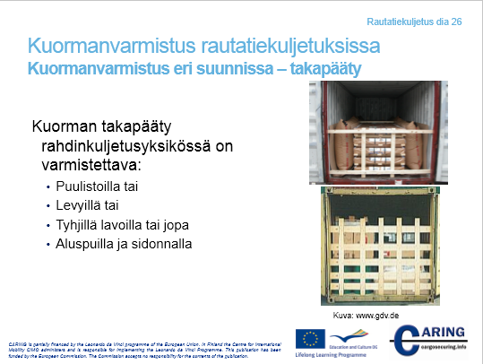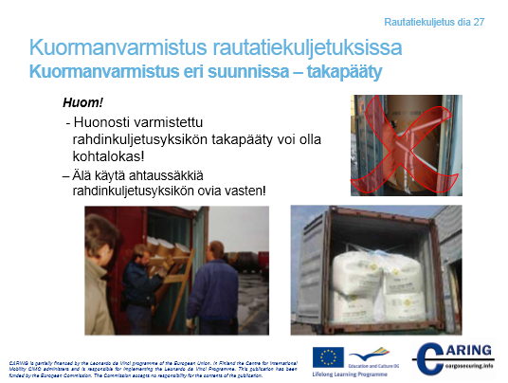

Kuormanvarmistus eri suunnissa - takapääty
Rahdinkuljetusyksikön takapääty täytyy varmistaa:
- Puulistoilla, –laudoilla tai puukehikoilla
- Levyillä
- Tyhjillä lavoilla
- Aluspuilla ja sidonnalla
Jos kuorma on liikkunut kuljetuksen aikana, voi se aiheuttaa vaaratilanteen, kun kuormatilan ovet aukaistaan. Kuormatilan takaosassa oleva kuorma voi pudota aukaisijan päälle.
Huom. – Älä käytä ahtaussäkkiä rahdinkuljetusyksikön ovia vasten! Käytä puisia lankkuja tai lautoja ja sijoita ahtaussäkki viimeisen ja toiseksi viimeisen lohkon väliin.

Muistiinpanoja
__________________________________________________________________________________
__________________________________________________________________________________
__________________________________________________________________________________
__________________________________________________________________________________
__________________________________________________________________________________
__________________________________________________________________________________
[Dia 28 Rautatie]
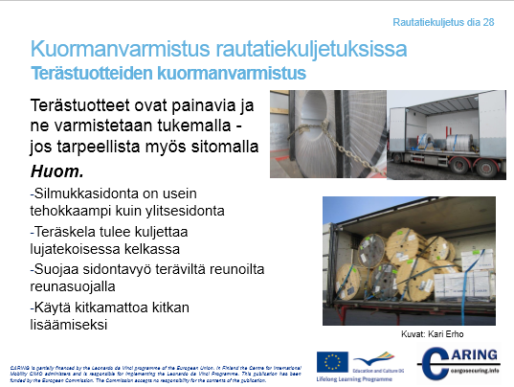
Terästuotteiden kuormanvarmistus
Teräskelat
Teräs- tai muut metallikelat voidaan kuljettaa makuulla tai pystyssä.

Päinvastoin kuin paperirullia, teräskelat, jotka kuljetetaan lieriövaippa vasten lattiaa, kutsutaan “pystyssä olevat kelat” ja kelat joissa kelan pääty on lattiaa vasten, kutsutaan “makuulla olevat kelat”. Kuitenkin tämä määrittely saattaa erota terästehtaiden välillä riippuen rullien leveydestä ja halkaisijasta.

Makuulla olevat kelat
Kelat tulee sijoittaa lähelle toisiaan ja pinnalle, jossa on hyvä kitka. Riippuen kelojen lukumäärästä ja niiden koosta, voi olla tarpeellista sijoittaa ne ryhmään, jolloin voidaan saada aikaan hyvä kuorman painojakauma.

Kelat tulee tukea alhaalta korkeilla kiiloilla ja varmistaa vielä ylitsesidonnalla. Voi olla tarpeellista kiinnittää vielä valjassidonta eteenpäin ja taaksepäin. Jos kuorma sijoitetaan ryhmiin, jokainen ryhmä tulee varmistaa yksittäin.

Pystyssä olevat kelat

Kapeat kelat
Kuorman painojakauman takia kelat tulee jakaa tasaisesti koko kuormatilaan. Kelat kuljetetaan yleensä täysin paketoituna, jolloin keskiöreikä ei ole näkyvissä.

Kelojen alapuolella pitkittäissuunnassa olevat tuet estävät keloja liukumasta eteenpäin ja taaksepäin sekä jarrutettaessa että kiihdytettäessä. Silmukkasidonta estää kaatumisen pitkittäissuunnassa. Sidonta tarvitsee kelojen yläreunaan pitkät puulistat.

Yksi silmukkasidontapari per kela kiinnitettynä rahdinkuljetusyksikön kiinnityspisteisiin estää keloja liukumasta poikittaissuunnassa. Silmukkasidonta suunnitellaan kuljetuksen aikana muodostuvaa rasitusta varten. Tämä tarkoittaa, että esimerkiksi merikuljetuksen ollessa merialueella C, sidonta on vahvin ja rautatiekuljetuksen aikana rasitukset ovat yhtä suuret eteen- ja taaksepäin.

Leveät kelat
Leveät kelat voidaan kuormata ja varmistaa samalla tavoin kuin kapeat kelat. Koska leveät kelat ovat usein painavia, pitkittäissuunnassa kelojen välinen etäisyys voi olla suuri. Halkeamisriskin minimoimiseksi tuentalaudat sekä ylhäältä että alhaalta tuetaan kuormatilan lattiaan. Vaakasuuntaiset laudat ja tuet pitää naulata rahdinkuljetusyksikön lattiaan. Kaksi silmukkasidontaparia voidaan tarvita varmistamaan kelat poikittaissuunnassa.

Pystyssä olevat kelat , avoin keskiöreikä
Avoimet keskiöreikäiset pystyssä olevat kelat voidaan kuormata ja varmistaa samojen periaatteiden mukaan kuin täysin peitetyt kelat.

Yleensä sidonta tehdään keskiöreiän kautta ketjulla tai metallivanteella. Sidontavyöt vahingoittuvat helposti teräskelan terävissä reunoissa. Sidontavöitä tulisi siten välttää tai sitten suojata ne huolellisesti.

Kaapeli
Kaapeli kuljetetaan keloissa. Kaapelit pakataan 4 – 6 kaapelikelan yksiköihin. Vaikka kelat saattavat näyttää jäykiltä kuormauksen aikana, ne voivat käyttäytyä kuin elävät käärmeet kuljetuksen aikana. Jos mahdollista, kelat tulisi sijoittaa riveihin keskelle kuormatilaa. Eri rivit sidotaan yhteen lohkoit-tain. Jokainen lohko varmistetaan yhdellä silmukkasidontaparilla kuorma-alustaan molemmilta puolilta ja vastapäisen kelan keskiön läpi.

Kaapelikela kuormataan tangolla varustetulla trukilla. Jos kela kuormataan perävaunuun sivulta, vaatii se toisenlaisen kiinnitysmenetelmän. Kaapelikela voidaan kuormata yksittäisinä kasoina, jolloin voidaan saavuttaa vaadittu kuormajakauma perävaunuun. Eteenpäin ja taaksepäin liikkumisen estämiseksi lankut naulataan jokaisen kelaosaston eteen ja taakse. Lohkot sidotaan sen jälkeen yhteen ja kiinnitetään rahdinkuljetusyksikköön. Paras tapa estää kaapelikeloja kaatumasta sivuttain on käyttää pylväitä keskellä.

Kaapelikela voidaan myös asettaa kahteen riviin kuorma-alustalla. Tässä tapauksessa tuenta-aluspuut sijoitetaan kaapelikelojen sivuille. Silmukkasidonta estää kaatumasta poikittaissuunnassa. Takaosaan sijoitetaan puupalkki tai kiila.

Jos perävaunun kantavuus ja leveys sallivat, kelojen lukumäärää voidaan lisätä kolmeen joissakin osastoissa. Joissakin tapauksissa kelat ovat liian leveitä kuormattavaksi kolme rinnakkain per lohko. Tässä tapauksessa kelat kuormataan seuraavaan kerrokseen eli toisen päälle. Sitten nämä kelat kiinnitetään huolellisesti alemman tason keloihin. Lohkoihin, joissa on kaksi kerrosta, silmukkasidonta kiinnitetään lisätueksi ylemmän tason keloihin

Kaapelikelat kuormataan kontteihin trukilla, jossa on tanko. Kelat kuormataan usein kahteen riviin. 20 jalan kontissa kuorma täyttää usein koko lattian ja ainut varmistus, joka tulee tehdä, on estää keloja nojaamasta ovia vasten.
40 jalan kontissa on suurempi tilavuus per kapasiteetti –suhde kuin 20 jalan kontissa. Tästä syystä muodostuu tyhjää tilaa, jota ei voi käyttää. Vaihtoehtoinen kuormaustapa, joka täyttää kontin koko pituuden, on yksirivinen tai kaksirivinen kuorma.

Yksittäin kuormatut kelat voidaan varmistaa sivusuunnassa sitomalla kelat vahvalla teräsnauhalla kelojen keskiöreiän läpi. Jos kelat kuormataan yksittäin, silloin käytetään lujaa lankkua keloihin, jotka ovat kuormatilan etuosassa ja takaosassa. Sitominen estää myös keloja nojaamasta ovia vasten.

Metalli- ja terästangot
Metalli- ja terästankojen kuormanvarmistuksessa tangot täytyy ensin lajitella pituuden mukaan ja tukea lujalla H-estimellä sekä eteenpäin että taaksepäin. Silmukkasidonnalla vähennetään sylinterimäisten tankojen paineen muodostus sivuseiniin. Jos neliönmuotoisia tankoja kuljetetaan sylinterimäisten tankojen kanssa, paras paikka neliönmuotoisille tangoille on sivuseinien vieressä.

Teräslevyt
Teräslevyt ovat yleinen kuljetushyödyke ja ne vaativat hyvin huolellista kuormanvarmistusta, koska kitka on varsin alhainen vaikka teräslevypaketti on painava.

Varmistaaksemme, että teräslevyt kestävät pitkittäissuuntaiset voimat, jotka muodostuvat jarrutuksessa tai kiihdytyksessä, tarvitaan H-estimiä tueksi tai teräsnauhalla tai ketjulla toteutettu valjassidonta taaksepäin ja eteenpäin.

Poikittaissuunnassa teräslevyt varmistetaan teräsnauhalla tai ketjulla toteutetulla silmukkasidonnalla. Jos levyt ovat leveämpiä kuin rahdinkuljetusyksikkö, suoraa sidontaa voi ehkä käyttää. Jos käytetään ylitsesidontaa, sidontavöiden lukumäärää täytyy lisätä.

Merikuljetusta varten raskaat metallilevyt kiinnitetään vahvalla teräsnauhalla tai ketjulla, vaihtoehtoisesti pylväillä estämään kuorman liukuminen poikittaissuunnassa.

Erikoisteräslevyjä kuljetetaan paljon häkeissä ja laatikoissa. Näiden yksiköiden kuormanvarmistus toteutetaan silmukkasidonnalla ja kitkamatolla, jolloin saadaan hyvä varmistus poikittaissuuntaisia voimia vastaan. Pitkittäissuunnan voimia vastaan käytetään estimiä.

Muistiinpanoja
__________________________________________________________________________________
__________________________________________________________________________________
__________________________________________________________________________________
__________________________________________________________________________________
__________________________________________________________________________________
__________________________________________________________________________________
[Dia 29 Rautatie]
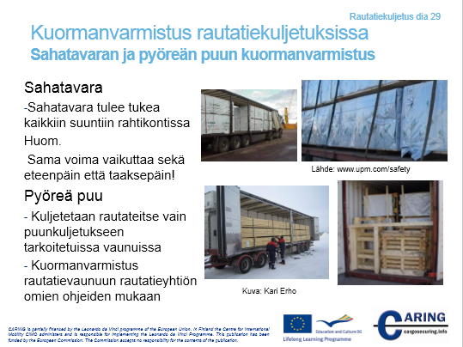
Sahatavaran ja pyöreän puun kuormanvarmistus
Sahattu ja höylätty puu
Nykyisin sahatavara kuljetetaan paketoituna. Paketit muodostetaan tasapituisesta sahatavarasta ja eripituisesta sahatavarasta, jolloin toinen pää muodostuu liuhuvaksi. Jos molempia paketteja kuormataan samaan rahdinkuljetusyksikköön, tasapituinen sahatavara tulee kuormata alimmaksi tasoksi, jolloin saadaan aikaan tiivis ja vakaa ensimmäinen kerros. Samalla tällä menettelyllä autetaan saamaan painopiste mahdollisimman alas. Kuorma täytyy varmistaa keskuspylväillä ja ylitsesidonnalla. Pitkittäissuunnassa kuorma varmistetaan tukemalla etuseinään. Vakaat paketit voidaan kiinnittää ilman keskuspylväitä tai varmistus tehdään asettamalla pitkät ja tukevat tuet tasojen väliin.

Pyöreä puu
Pyöreän puun toimitusprosessi on sellainen, että sen jälkeen, kun puut on kaadettu, puiden rungot kuljetetaan tienvarsivarastoon. Auto-rautatiekuljetusketjun ollessa kyseessä rungot kuljetetaan puunkuljetusautolla rautatieterminaaliin, joka on yleensä aseman vieressä. Rautatieterminaalissa puut lastataan junanvaunuihin. Junanvaunujen ominaisuudet ovat samanlaiset kuin kuorma-auton kuormatilan. Junanvaunu on avoin ja siinä on pystypylväät sivussa. Puut kuljetetaan pitkittäissuunnassa sekä auton kuormatilassa että junanvaunussa.
Yllä olevan perusteella lasti kuormataan ja varmistetaan lähes samojen periaatteiden mukaan sekä junanvaunuun että auton kuormatilaan. Kuormanvarmistuksen erot ovat pieniä ja ne johtuvat kuormatilojen kokoerosta ja kestävyydestä sekä pylväiden lukumäärästä.
Pyöreän puun kuljetuksen ominaisuuksia:
- Pyöreä puu kuljetetaan vaunuissa, joissa on pystypylväät molemmin puolin.
- Aseta kuorma, aina kun mahdollista, vasten vaunun etuseinää tai vastaavaa estettä vasten.
- Kuorma tuetaan poikittaissuunnassa vähintään kahteen pystypylvääseen. Kuorma ei saa ylittää pylväskorkeutta.
- Käytä sidontaketjua tai –vyötä, jossa on lukituslaite

Muistiinpanoja

__________________________________________________________________________________

__________________________________________________________________________________

__________________________________________________________________________________

__________________________________________________________________________________

__________________________________________________________________________________

__________________________________________________________________________________

__________________________________________________________________________________

__________________________________________________________________________________

__________________________________________________________________________________

[Dia 30 Rautatie]
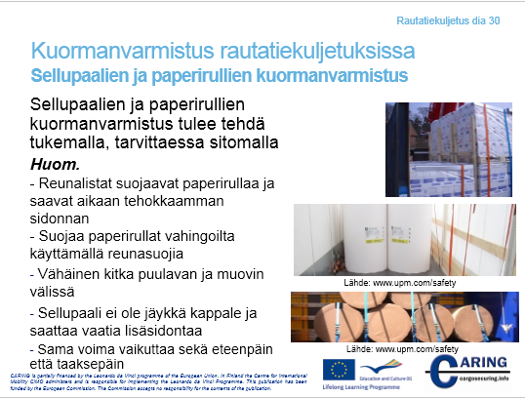
Sellupaalien ja paperin kuormanvarmistus
Paperituotteet ovat merkittävä tuoteryhmä kuljetuksissa. Metsäteollisuuden organisaatiot kuljettavat niitä meritse ja rautateitse joko konventionaalisella eli perinteisellä tavalla tai rahdinkuljetusyksikössä, yleensä kontissa.

Paperirulla
Paperirullan kuljetuksessa tavallisesti seuraavat parametrit ovat kiinnostuksen kohteena:
Paino: normaalisti ei ylitä 5 tonnia
Halkaisija: normaalisti ei ylitä 2 metriä
Leveys: vaihtelee paljon, leveimmät jopa 4,5 m
Paperirullat voidaan kuljettaa vaaka-asennossa, jolloin rullan kylki on lattiaa vasten tai pystyasennossa, jolloin rullan pääty on lattiaa vasten. Pystyasennossa kuljetettaessa vahinkoriskit ovat vähäiset. Jos asiakkaalla ei ole mahdollisuutta käsitellä paperirullaa pystyasennossa käsittelylaitteen puuttuessa, silloin paperirulla kuljetetaan vaaka-asennossa. Leveät paperirullat kuljetetaan vaaka-asennossa.
Huom.
Kontin sivuseinän viereen lastatut paperirullat ovat alttiina vahingoittumiselle, koska kontin seinän alareunassa on pieni seinän ulkonema eli pokkaus. Ulkoneman takia rullien ja seinän väliin jää pieni rako, joka täytetään pahvilla. Kuljetuksen aikana rullat kuitenkin liikkuvat ja ulkonema aiheuttaa usein vaurioita paperirullan päätyreunaan, joka on vasten lattiaa.

Lavalla oleva paperiarkki
Paperiarkit pakataan lavalle, jolloin materiaalinkäsittely helpottuu. Paperiarkit sidotaan lavalla kutistemuovilla tai sidontavälineillä. Lava voidaan päällystää kannella suojaamaan paketin päällä olevaa paperia, kun lavat pinotaan päällekkäin.
Paperiarkit valmistetaan asiakkaan vaatimusten mukaan. Arkkikokoja on lukematon määrä. Siksi lavatkin voidaan räätälöidä paperiarkin mukaan. Paperitehtaat pyrkivät kuitenkin käyttämään standardoituja lavoja. Paperiarkkeja pakattaessa standardikokoiselle lavalle muodostuu usein tyhjää tilaa. Se on usein kuljetusvahinkojen lähde.

Yleisohjeet pakattaessa ja varmistettaessa paperituotteita
Paperituotteet, erityisesti paperirullat ovat kooltaan suuria tuotteita. Suurten ja säännöllisten lähetysten materiaalinkäsittely ja kuljetus noudattavat totuttuja toimenpiteitä. Kun lähetyserät ovat pieniä, tuotteiden kuormanvarmistus on usein hankalaa erityisesti silloin, kun käytetään useampaa kuin yhtä kuljetusmuotoa, esimerkiksi maantie-merikuljetusta. Paperituotteiden kuormanvarmistukseen pätevät kuitenkin samat perussäännöt kuin muihinkin tuotteisiin. Koska monet näistä säännöistä ovat tärkeitä ja sovellettavissa kaikkiin rahdinkuljetusyksiköihin, on tärkeää esittää kuorman suunnittelu näitä sääntöjä vasten.
Rahdinkuljetusyksikön yhdistetyllä tuentajärjestelmällä, kuten konttien kulmakiinnitys ja seinätuenta, perävaunujen ja avovaunujen pääty- ja sivuseinätuenta, pystyssä olevat paperirullat voidaan varmistaa tiiviillä kuormauksella, joissakin tapauksissa täydentämällä ylitsesidonnalla. Pikaoppaan avulla voidaan laskea kuormaan vaikuttavien voimia vastaan tarvittavien sidontavälineiden lukumäärä perustuen todelliseen kitkakertoimeen.
Jos rahdinkuljetusyksikössä ei ole mahdollista käyttää yhdistettyä tuentajärjestelmää, paperirullat täytyy varmistaa toisella tavalla. Muu tapa voi olla esimerkiksi tuenta ahtaussäkillä. Erilaisia menetelmiä voidaan käyttää yksittäin tai yhdessä.
Kuorman alaosa voidaan tukea sivuseiniin tai pylväisiin, mutta ylemmän tason tuenta on vaikeampaa. Ylemmän tason varmistukseen suositellaan ylitsesidontaa, jossa käytetään myös rullien reunaan asetettua kulmasuojaa. Kitkamatto rullien välissä parantaa varmistusta.
Rullien ympärisidonnalla paketin korkeus/leveys –suhde voi laskea, jolloin muodostuu kaatumisriski. Jos rullat ovat korkeita ja kapeita ympärisidontaa voidaan käyttää. Kun paperirullia kuormataan konttiin, ne yleensä tuetaan, jolloin kaatumisriskiä ei ole. Mutta kun paperirullia kuormataan avokonttiin tai kuormatilaan, jossa sivuseinää ei voi käyttää tuentaan, silloin ympärisidontaa voidaan käyttää kaatumisriskin pienentämiseksi.

Pystyssä olevien eri kokoisten paperirullien kuormanvarmistus rahdinkuljetusyksikössä, jossa seinät eivät ole lujia
Monet paperilaadut ja paperirullien koot täytyy kuormata yhdellä leveällä paperirullalla ja yhdellä kapealla rullalla, joka tulee ensimmäisen päälle, jos halutaan käyttää rahdinkuljetusyksikön koko kantavuus hyödyksi. Paperirullat toisessa tasossa estetään liikkumasta eteenpäin ja taaksepäin nostamalla yksiköitä rullien edessä ja takana. Estämällä paperirullia kaatumasta eteenpäin tai taaksepäin toisessa tasossa rullat varmistetaan kiinnittämällä valjassidonta tai vaakasuuntainen ympärisidonta.
Mutkittelevassa eli nk. siksak-kuvioisessa kuormauksessa saattaa muodostua suuri paketin hajoamisvaikutus. Silloin kuorman kiinnitysjärjestely täytyy tehdä huolellisesti. Estettäessä siksak-tyyppisesti tehdyn toisen tason rullien liikkuminen sivusuunnassa kovassa jarrutuksessa tai kiihdytyksessä ainakin yksi ympärisidonta kolmea kuormalohkoa kohti tarvitaan.

Pystyssä olevien erikokoisten paperirullien kuormanvarmistus rahdinkuljetusyksikössä, jossa seinät ovat lujia
Myös vahvaseinäisissä rahdinkuljetusyksiköissä kuten konteissa täytyy paperirullia säännönmukaisesti kuormata siten, että ensimmäinen taso on korkea ja toinen taso on sen puolikas, jotta saadaan hyödynnettyä koko kantavuus. Paperirullat, joiden halkaisija on suurempi kuin puolet rahdinkuljetusyksikön leveydestä, voidaan kuormata vain yhteen riviin, kun taas kapeammat rullat voidaan kuormata useampaan riviin.
Kuorman painojakauman takia toinen taso tulee sijoittaa siten, ettei rahdinkuljetusyksikön kuorman painojakauma asetu väärin. Pohjataso kuormataan tiiviisti etuseinää vasten ja oven eteen jätetään tyhjää tilaa tuentamateriaalia varten.
Ylimmän tason eteen ja taakse sijoitetaan korkeat paperirullat. Jos taas rullat ovat samankorkuisia, ylimmän tason etummaisen ja taaimmaisen rullalohkon alle asetetaan lava tai sälytyspuut. Ylimmän tason paperirullien ja alimman tason taaimmaisen lohkon paperirullien kaatumisen estämiseksi voidaan käyttää ympärisidontaa.

Pystyssä olevien halkaisijaltaan suurien paperirullien pakkaaminen ja kuormanvarmistus yhteen tai useampaan tasoon vahvaseinäisessä rahdinkuljetusyksikössä
Kun paperirullien halkaisija on suurempi kuin rahdinkuljetusyksikön leveys, rullat voidaan kuormata vain yhteen riviin. Rahdinkuljetusyksikön pituuden maksimihyödyn saamiseksi rullat voidaan kuormata tiiviisti siksak-muotoon alkaen rahdinkuljetusyksikön etuseinästä. Samalla paperirullat saavat tukea vähintään kolmesta kohtaa. Takana olevat rullat voidaan varmistaa käyttämällä ahtaussäkkiä kahden viimeisen lohkon välissä ja muuta täytemateriaalia viimeisen lohkon ja oven välissä. Kontissa tuenta täytyy tehdä vasten vasenta ovea. Huom. Älä käytä ilmatäytteistä täytemateriaalia suoraan ovea vasten!
Kuorman painojakauman takia toinen taso tulee sijoittaa siten, ettei rahdinkuljetusyksikön kuorman painojakauma asetu väärin. Ylimmän tason ensimmäiseen ja viimeiseen lohkoon sijoitetaan korkeat paperirullat. Jos paperirullat ovat samankorkuisia ensimmäisen ja viimeisen lohkon rullien alle sijoitetaan lava tai sälytyspuut.

Vaaka-asennossa olevien erikokoisten paperirullien pakkaaminen ja kuormanvarmistus rahdinkuljetusyksikössä, jossa seinät eivät ole lujia
Jos asiakas vaatii, paperirullat voidaan kuljettaa vaaka-asennossa. Rullat on kuormattava kuormatilaan poikittain. Rullia voidaan lastata myös toistensa päälle, jolloin saadaan useita tasoja. Pohjataso on sijoitettava tiiviisti etupäätyä vasten ja jokainen paperirulla on varmistettava kiilalla käsittelyn helpottamiseksi. Rahdinkuljetusyksikön takaosassa olevat paperirullat täytyy varmistaa taaksepäin tapahtuvaa liikettä vastaan huolellisesti kiinnitetyillä kiiloilla, joiden korkeus on puolet paperirullan säteen pituudesta. Rautatiekuljetuksessa kiilojen korkeus täytyy olla vähintään 20 cm halkaisijaltaan yli 80 cm paperirullille.
Ylimmän tason paperirullat tulee varmistaa rahdinkuljetusyksikössä eteenpäin tapahtuvaa liikettä vastaan siten, että ensimmäinen rulla jokaisessa rivissä kiinnitetään alemman tason rullaan ympärisidonnalla. Kaatumista estävä kuormanvarmistus tai toisen tason rullien liukumisen esto tulee suunnitella perusmenetelmien avulla.

Vaaka-asennossa olevien erikokoisten paperirullien pakkaaminen ja kuormanvarmistus rahdinkuljetusyksikössä, jossa seinät ovat lujia
Kun paperirullat kuormataan lujaseinäiseen kuormatilaan vaaka-asentoon, seiniä voi käyttää kuormanvarmistukseen. Rullat asetetaan sivuseiniä vasten ja keskelle jää mahdollisesti tyhjää tilaa, joka täytetään esimerkiksi ahtaussäkillä. Myös tyhjiä lavoja tai tuentaestimiä voi käyttää. Rullat varmistetaan pitkittäissuunnassa samalla tavalla kuten mainittiin edellisessä kohdassa ”Vaaka-asennossa olevien erikokoisten paperirullien pakkaaminen ja kuormanvarmistus rahdinkuljetusyksikössä, jossa seinät eivät ole lujia”.

Lavayksikössä olevien paperiarkkien pakkaaminen ja kuormanvarmistus yhteen ja puoleen kerrokseen rahdinkuljetusyksikössä, jossa ei ole vahvoja seiniä
Poikittaissuunnassa kaatumisen riskin vähentämiseksi lavayksiköt kuormataan mielellään pidempi sivu rahdinkuljetusyksikön poikittaissuunnassa. Jos rahdinkuljetusyksikkö kuormataan paperiarkkikuormalla kantavuusrajaan saakka, on tarpeellista useimmille lavadimensioille asettaa tietty määrä lavoja toiseen tasoon. Pohjatason lavayksiköt sijoitetaan tiiviisti etuseinää vasten, jolloin estetään ensimmäisen tason liikkuminen eteenpäin. Kuorman liikkuminen taaksepäin estetään täyttämällä viimeisen lavayksikön ja takaseinän (oven) välinen tila tyhjillä lavoilla.
Jos lavayksiköitä ei saa tiiviisti kuormattua sivuseinien väliin, niiden liukuminen ja kaatuminen poikittain täytyy estää tuennalla ja/tai sidonnalla kuormavarmistuksen perusmenetelmien mukaan. Jos rahdinkuljetusyksikön kuorman painojakauma sallii, myös toisen kerroksen lavayksiköt tulisi sijoittaa tiiviisti etuseinää vasten. Jos lavayksiköt täytyy sijoittaa rahdinkuljetusyksikön keskiosaan, niiden liikkuminen eteenpäin voidaan estää valjassidonnalla, joka tulee tehdä lavayksikön yli, jolloin estetään kuorman vahingoittuminen. Vaihtoehtoisesti kova pahvi voidaan sijoittaa lavojen väliin alemmassa kerroksessa. Pahvin tulee olla riittävän korkea, jotta se antaa riittävää tukea ylemmän tason lavayksiköille. Jos rahdinkuljetusyksikkö kuljetetaan rautateitse, tarvitaan luja tuenta estämään lavayksiköiden liikkuminen taaksepäin. Ylimmän tason lavayksiköt estetään liikkumasta poikittain kuormanvarmistuksen perusmenetelmiä käyttäen.
Lavayksiköissä olevien paperiarkkien pakkaaminen ja varmistaminen yhteen ja puoleen kerrokseen rahdinkuljetusyksikössä, jossa on vahvat seinät
Rahdinkuljetusyksikön vahvoja seiniä voidaan käyttää kuorman tukemiseen poikittaissuunnassa. Lavayksiköt kuormataan tiiviisti seiniä vasten ja mahdollinen tyhjä tila jätetään keskelle. Jos lavayksiköt eivät ole neliön muotoisia, tyhjä tila täytyy sijoittaa oikealle ja vasemmalle sivulle siten, että kuorman painopiste on poikittaissuunnassa keskellä rahdinkuljetusyksikköä. Sivuilla oleva tyhjä tila voidaan täyttää ahtaussäkeillä, tyhjillä lavoilla tai estimillä. Jos käytetään ahtaussäkkiä, voi olla tarpeellista käyttää myös kuitulevyä suojaamaan ahtaussäkkejä teräviltä kulmilta.
Pohjakerros tulisi kuormata tiiviisti etuseinää vasten ja mahdollinen tyhjä tila oven edessä tulisi täyttää tuennalla. Ylimmässä kerroksessa olevat lavayksiköt voidaan estää liikkumasta eteenpäin ja taaksepäin pahvin avulla ja pystysuuntaisella ympärisidonnalla. Rautatiekuljetuksessa tuenta molempiin suuntiin on tarpeellinen.

Muistiinpanoja

__________________________________________________________________________________

__________________________________________________________________________________

__________________________________________________________________________________

__________________________________________________________________________________

__________________________________________________________________________________

__________________________________________________________________________________

__________________________________________________________________________________

__________________________________________________________________________________

__________________________________________________________________________________

